编号：0005-2016-2020
企业名称 | 江阴长仪集团有限公司 |  |  |  |  | 审核员 | 余慧
部门 | 测量设备名称 | 测量设备编号 | 型号  规格 | 测量设备  准确度等级 | 测量标准置  准确度等级 | 检定/校准机构 | 检定/校准日期 | 符合打√  不符合打×
品管部 | 频谱分析仪 | EL42404 | GSP-830 | U_{rel}=4×10⁻⁸ k=2 | 模拟信号发生器频率：(250kHz-20GHz) | 江苏省计量科学研究院 | 2020/1/14 | √
品管部 | 指针式推拉力计 | / | NK-200 | 2.0等级 | 标准测力仪:0.3级 | 江阴市计量测试检定所 | 2020/1/8 | √
生产科 | 数字万用表 | 092883234 | VC890C+ | DCU：U_{rel}=2.6×10⁻⁴Ωk=2 | 多功能校准源 | 苏州方圆仪器设备校准检测服务有限公司 | 2020/4/15 | √
品管部 | 微欧仪 | 07.01 | DMR4 | U_{rel}=6.0×10⁻⁴μΩ k=2 | ±（1%-0.01%） | 江苏省计量科学研究院 | 2020/4/7 | √
品管部 | 外径千分尺 | LS3-01 | （0～25）mm | ±0.004mm | 4等 | 苏州方圆仪器设备校准检测服务有限公司 | 2020/6/28 | √
生产科 | 耐压测试仪 | 3579 | CJ2671S | 5级 | 耐电压测试仪校验仪 0.5% | 江阴市计量测试检定所 | 2020/4/26 | √
品管部 | 高低温交变湿热试验箱 | AIV20110407 | GDWS/P-150 | U=0.4℃  k=2 | 多点温湿度巡测仪: ±0.3℃ | 无锡市计量测试院 | 2020/4/21 | √
生产科 | 多功能单相标准电能表 | 1001211 | DSB-101 | 0.05级 | 三相电能表标准装置 0.03级 | 江苏省计量科学研究院 | 2020/6/19 | √
审核综合意見：
（抽查有效文件、溯源原始记录、证书报告，进行评价，说明理由）
企业未建计量标准，所有的测量设备均能溯源到江苏省计量科学研究院、江阴市计量测试检定所、苏州方圆仪器设备校准检测服务有限公司等法定计量检定机构及有资质的校准机构检定/校准，经查 8份测量设备检定/校准证书，溯源符合文件要求。
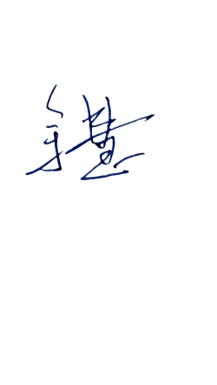
审核日期： 2020年7月10日~7月10日

审核员签字： 部门代表签字：杨国烨
测量设备溯源抽查表

